附件一

附件二 屏東縣長期照護管理中心網站
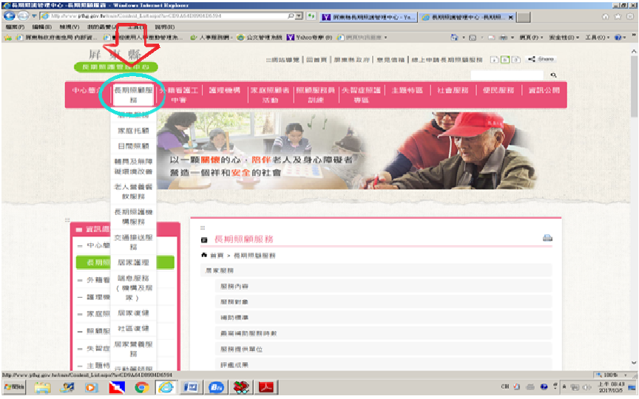

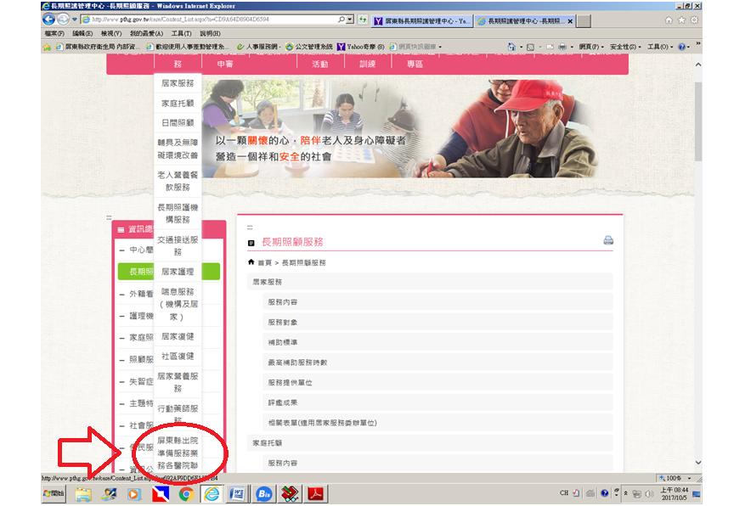

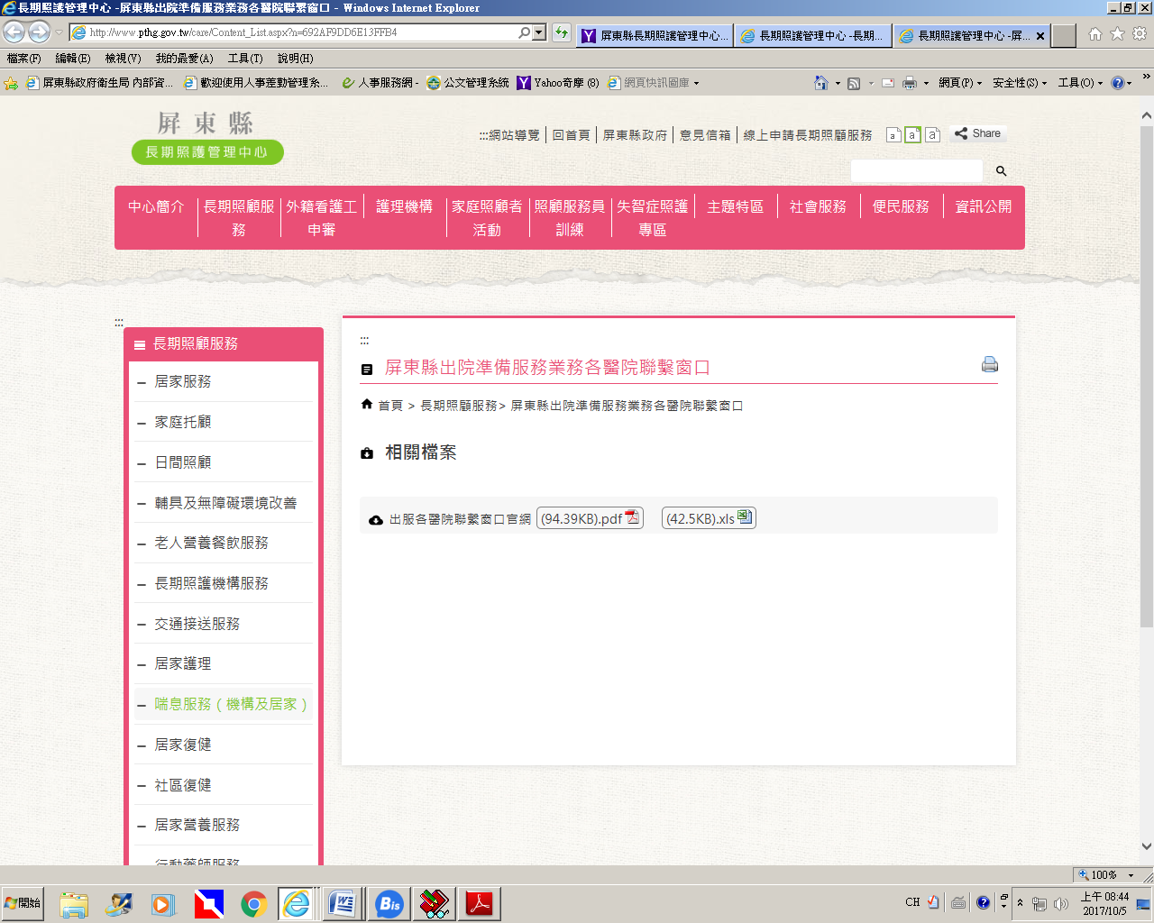

屏東縣政府衛生局網站
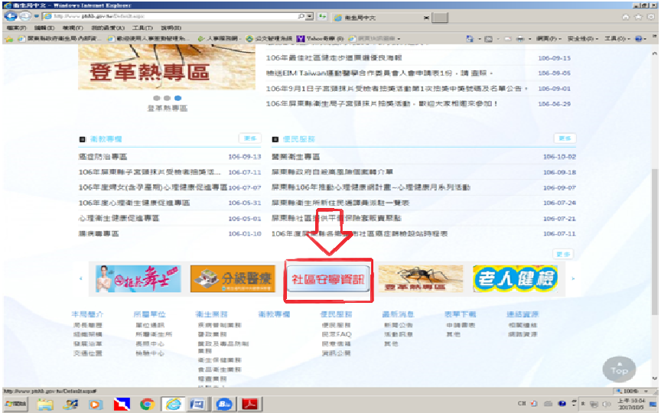

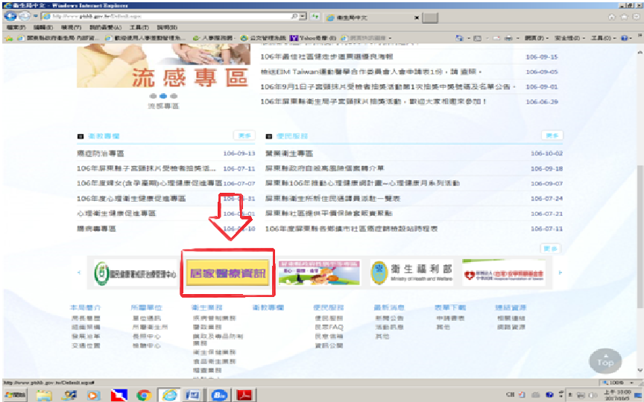

106年度屏東縣 各鄉衛生所辦理安寧緩和醫療
附件三
宣導活動紀錄成果照片
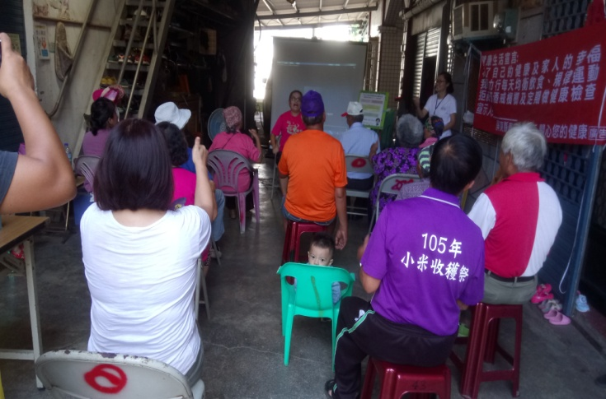 | 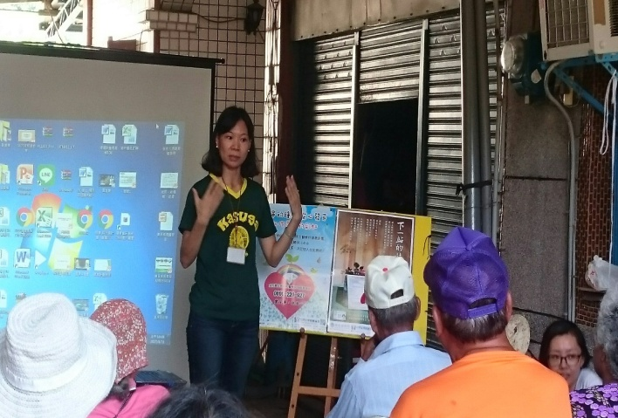
日期: 1060619 地點:力里關懷據點  活動名稱: 安寧緩和醫療及器官捐贈宣導 人數: 17 | 日期: 1060619 地點:力里關懷據點  活動名稱: 安寧緩和醫療及器官捐贈宣導 人數: 17
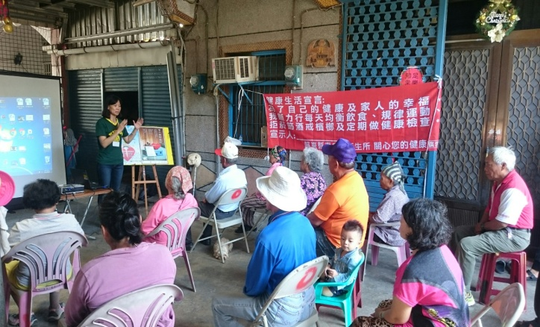 | 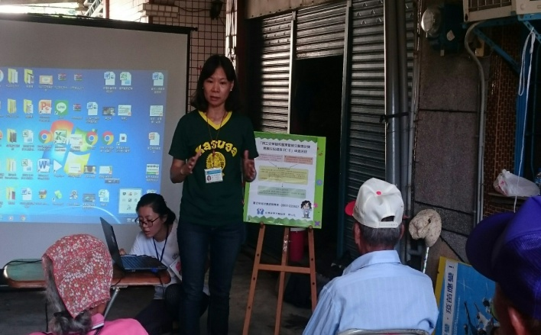
日期: 1060619 地點:力里關懷據點  活動名稱: 安寧緩和醫療及器官捐贈宣導 人數: 17 | 日期: 1060619 地點:力里關懷據點  活動名稱: 安寧緩和醫療及器官捐贈宣導 人數: 17
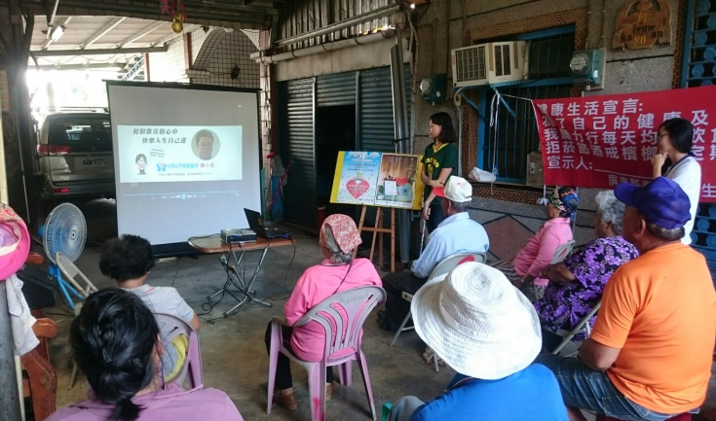 | 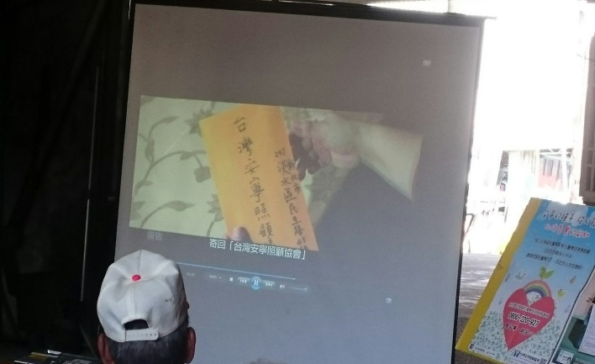
日期: 1060619 地點:力里關懷據點  活動名稱: 安寧緩和醫療及器官捐贈宣導 人數: 17 | 日期: 1060619 地點:力里關懷據點  活動名稱: 安寧緩和醫療及器官捐贈宣導 人數: 17
宣導活動紀錄成果照片
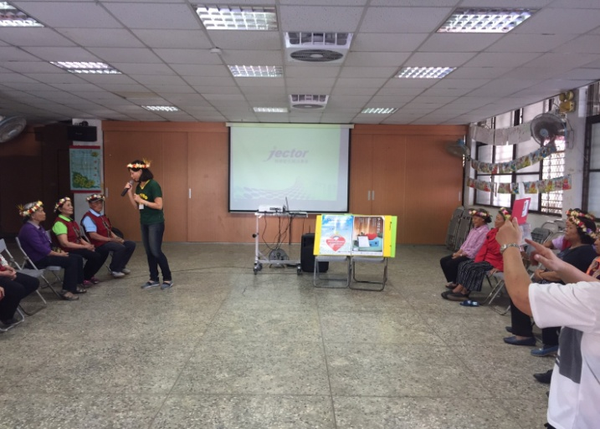 | 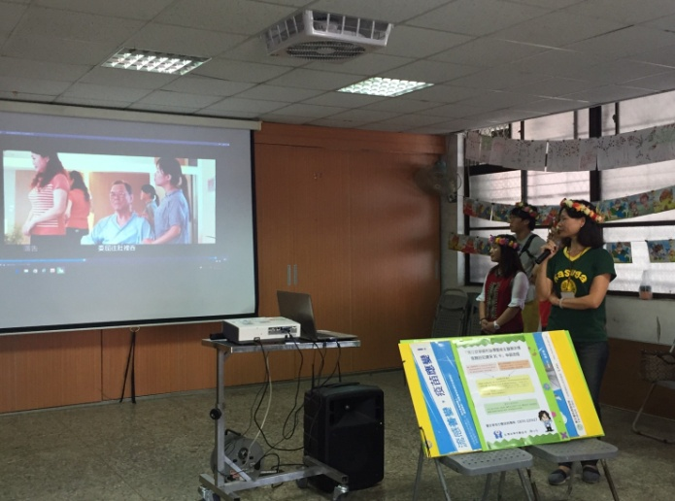
日期: 1060922 地點:古華關懷據點  活動名稱: 安寧緩和醫療及器官捐贈宣導 人數: 30 | 日期: 1060922 地點:古華關懷據點  活動名稱: 安寧緩和醫療及器官捐贈宣導 人數: 30
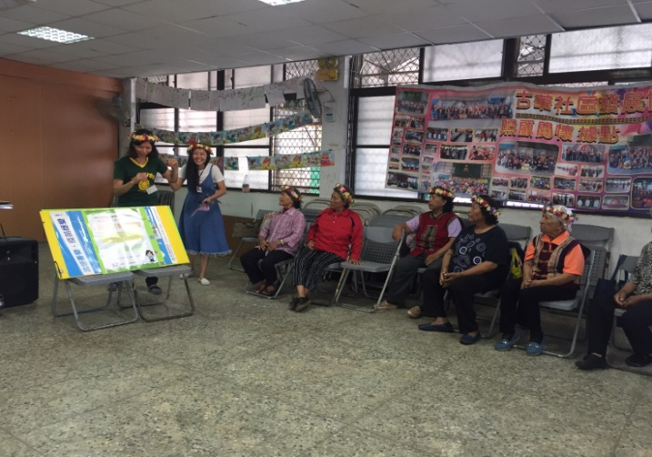 | 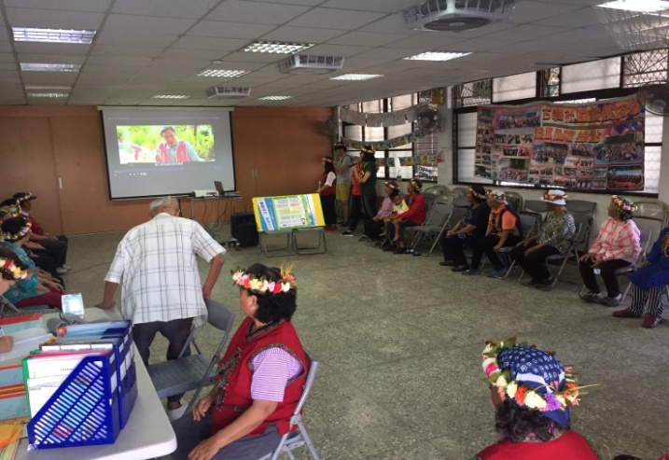
日期: 1060922 地點:古華關懷據點  活動名稱: 安寧緩和醫療及器官捐贈宣導 人數: 30 | 日期: 1060922 地點:古華關懷據點  活動名稱: 安寧緩和醫療及器官捐贈宣導 人數: 30
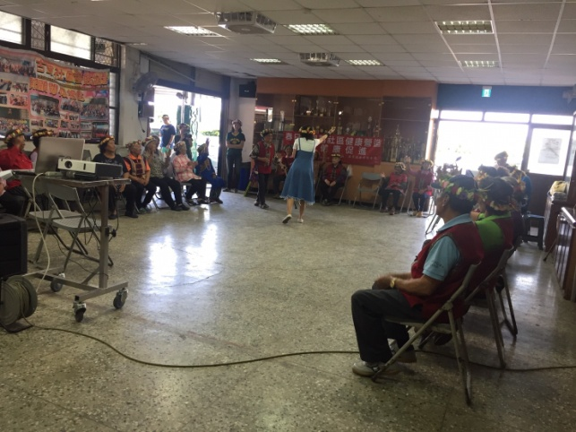 | 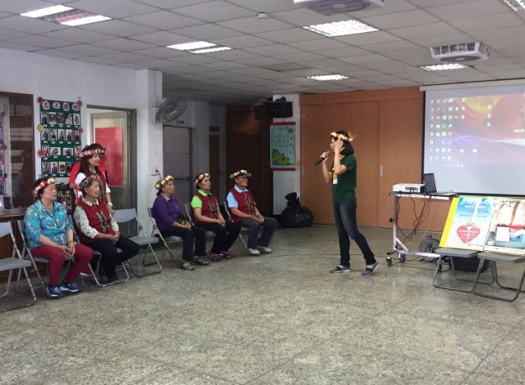
日期: 1060922 地點:古華關懷據點  活動名稱: 安寧緩和醫療及器官捐贈宣導 人數: 30 | 日期: 1060922 地點:古華關懷據點  活動名稱: 安寧緩和醫療及器官捐贈宣導 人數: 30

屏東縣器官捐贈暨安寧緩和醫療教育宣導課程
課 程 簡 章
附件三
- 主辦單位：屏東縣政府衛生局、財團法人器官捐贈移植登錄中心
- 上課日期：106年9月5日(星期一)時間09:00-12:30
- 上課地點：屏東縣衛生局6樓大型會議室
(地址：屏東縣屏東市自由路272號)
- 參加對象：衛生局及其轄下33個鄉鎮衛生所等相關單位之工作人員，尤指直接面對民眾的服務人員及志工，及23家醫療機構器捐推廣窗口。
- 課程時間：共計3小時
- 報名截止時間：即日起至105年9月4日止，額滿為止。
- 課程時間安排：
時間 | 課程內容 | 說明
08:40-08:55 | 報到
08:55-09:00 | 致詞 | 李佳芳代理局長
09:00-10:30 | 器官捐贈，愛不止息  （課程內容包括器官捐贈基礎知識、民眾常問的問題與回答） | 高雄長庚醫院  羅淑玲勸募協調師
10:30-10:50 | 有獎徵答＆小禮物
10:50-11:00 | 休息
11:00-11:50 | 愛別離 -  談捍衛善終權與預立醫療自主計畫 | 根秀欽講師
11:50~12:30 | 綜合討論 | 講師群/醫政科團隊
12:30～ | 賦歸
- 注意事項：
- 為尊重智慧財產權，未經同意，嚴禁學員自行錄影/錄音/拍照。
- 為響應環保，會場不提供紙杯，請自備環保杯。

安寧病房 | 屏基醫療財團法人屏東基督教醫院(12床) | 電話：08-7368686
 |  | 地址:屏東市大連路６０號
 | 民眾醫院(10床) | 電話：08-7325455
 |  | 地址:屏東市忠孝路１２０之１號
 | 衛生福利部屏東醫院(10床) | 電話：08-7363011
 |  | 地址︰屏東市自由路２７０號
安寧共照 | 屏基醫療財團法人屏東基督教醫院 | 電話：08-7368686
 |  | 地址:屏東市大連路６０號
 | 民眾醫院 | 電話：08-7325455
 |  | 地址:屏東市忠孝路１２０之１號
 | 衛生福利部屏東醫院 | 電話：08-7363011
 |  | 地址︰屏東市自由路２７０號
 | 寶建醫療社團法人寶建醫院 | 電話：08-7665995
 |  | 地址:屏東市中山路123號
 | 安泰醫療社團法人安泰醫院 | 電話：08-8329966
 |  | 地址:屏東縣東港鎮中正路一段210號
 | 輔英科技大學附設醫院 | 電話：08-8323146
 |  | 地址:屏東縣東港鎮中山路５號
 | 高雄榮民總醫院屏東分院 | 電話：08-7704115
 |  | 地址:屏東縣內埔鄉龍潭村昭勝路安平一巷一號
 | 恆基醫療財團法人恆春基督教醫院 | 電話：08-8892293
 |  | 地址:屏東縣恆春鎮山腳里恆西路一巷６號
 | 南門醫療社團法人南門醫院 | 電話：08-8894568
 |  | 地址:屏東縣恆春鎮南門路10號
安寧居家 | 屏基醫療財團法人  附設屏基居家護理所 | 電話：08-7368686—7950--13
 |  | 地址:屏東市大連路６０號
 | 民眾醫院附居家護理所 | 電話：08-7325455
 |  | 地址:屏東市忠孝路１２０之１號
 | 安泰醫療社團法人安泰醫院  附設居家護理所 | 電話：08-8329966
 |  | 地址:屏東縣東港鎮中正路一段210號
 | 衛生福利部屏東醫院  附設居家護理所 | 電話：08-7363011
 |  | 地址︰屏東市自由路２７０號
屏東縣安寧療護醫療資源一覽表 (資料更新日期：106年10月3日)
附件四

